附件1

百日招聘活动专区链接及二维码

一、中小企业信息网

[https://zp.sme.com.cn](http://zp.sme.com.cn)

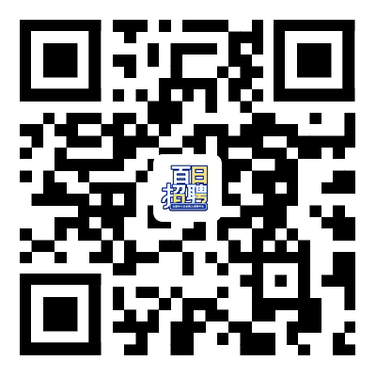

二、国家大学生就业服务平台

[https://24365.smartedu.cn](https://job.ncss.cn/student/jobfair/fairdetails.html?fairId=JB3jw9wLHsLqFUWN4ZELtg)

